123 KMETIJSTVO

1. Kmetijstvo (agrikultura) je ena osnovnih in prvotnih človekovih dejavnosti. Odvisno je od naravnih in družbenih razmer.

a) Naštej naravne dejavnike, ki vplivajo na razvoj kmetijstva in dva podrobneje opiši.

b) Naštej družbene dejavnike, ki vplivajo na razvoj kmetijstva in dva podrobneje opiši.

2. Slike prikazujejo osnovne kmetijske panoge. Naštej jih in vpiši pod fotografije.

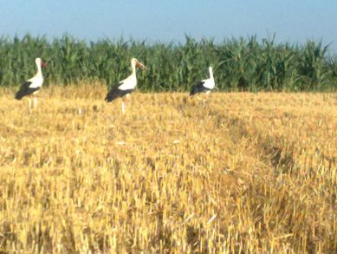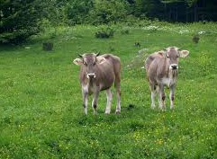

………………………………………. …………………………………………..
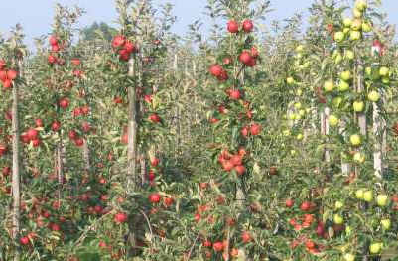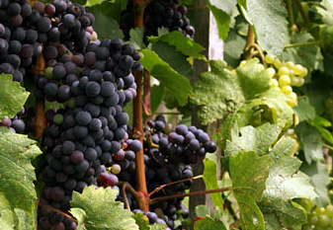

…………………………………………. ………………………………………
3. Glede na to, kaj na kmetijskih zemljiščih človek prideluje oz. kaj na njih raste, razlikujemo različne zemljiške kategorije. Imenuj zemljiški kategoriji (raba tal), ki ju prikazujeta sliki.

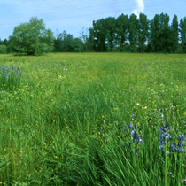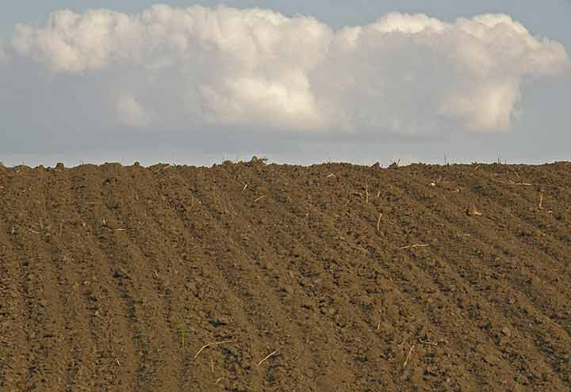

……………………………………………………. ………………………………………………………………..
Naštej še ostale zemljiške kategorije ter navedi, katere izmed njih spadajo med obdelovalna zemljišča.

4. Ob slikovnem gradivu spoznaš različne oblike kmetijstva, opredeljene po različnih merilih.
a) Spodnji sliki prikazujeta …………………… in ………………………. kmetijstvo.

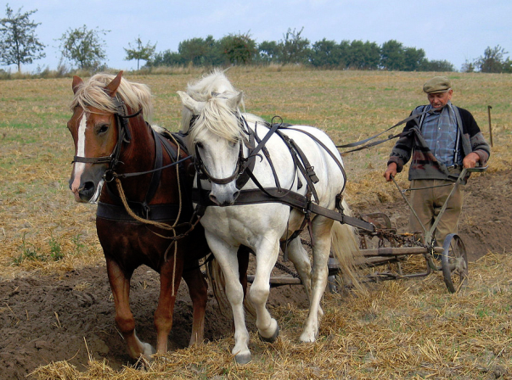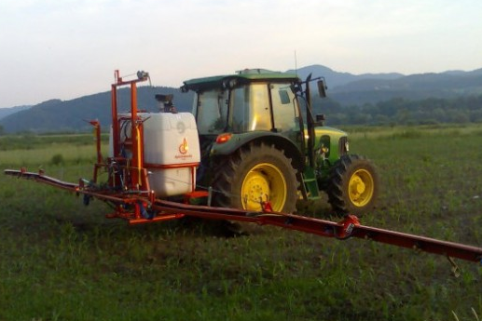
Opiši značilnosti ene in druge oblike kmetijstva na zgornji sliki ter kje po svetu ju najdemo.

b) Glede na količino vloženega dela in sredstev ter ustvarjeni dobiček, je kmetijstvo

………………………………. in ………………………………………

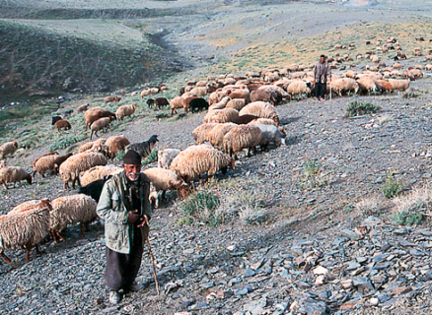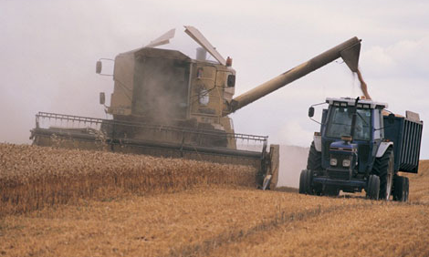
c) Navedi območja v svetu, kjer prevladuje oblika kmetijstva, ki je prikazana na levi sliki zgoraj.

d) Glede na to, komu je pridelek namenjen, ločimo ………………………………… in ……………………………….. kmetijstvo.

e) Glede na število pridelovanih kultur, ločimo ……………………………… in …………………………….. kmetijstvo.

5. Spodnji sliki prikazujeta različni obliki kmetijstva po svetu. Na osnovi kriterijev, ki si jih spoznal/a v prejšnji nalogi, opredeli ti dve obliki kmetijstva.
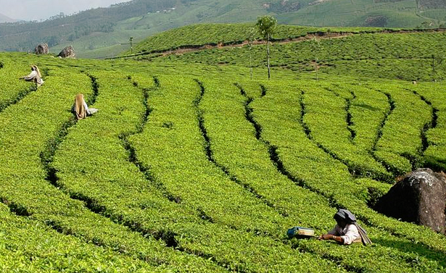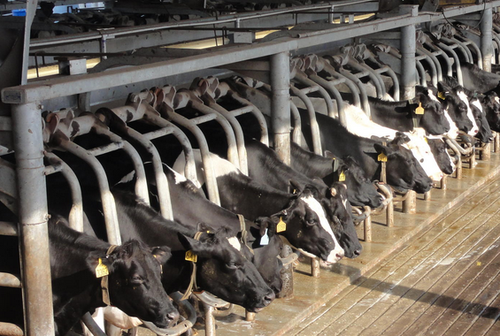

6. Vloga kmetijstva se je z razvojem družbe precej spremenila. Pojasni, kakšen je bil pomen kmetijstva nekoč in kakšen je danes.

7. V učbeniku (vir 2) na strani 163 je zemljevid, ki prikazuje delež zaposlenih v kmetijstvu po državah. Pojasni te deleže po posameznih kontinentih in razmisli, kako so se le-ti spreminjali v zadnjih 100 letih.

8. Množična proizvodnja hrane je pripeljala do številnih okoljskih problemov.

a) Navedi, zakaj nastajajo okoljski problemi.

b) Pojasni, zakaj erozija prsti predstavlja resen okoljski problem.

c) Kako kemizacija kmetijstva vpliva na okolje?

9. Kot rešitev problemov iz 8. naloge se kot oblika vse bolj uveljavlja ekološko kmetijstvo. Ob pomoči članka na povezavi: http://www.mkgp.gov.si/si/delovna_podrocja/kmetijstvo/ekolosko_kmetovanje/ odgovori na vprašanja.

- Kaj je ekološko kmetovanje?

- Kakšni so cilji ekološkega kmetijstva?

- Zakaj je ta oblika kmetijstva bolj prisotna v razvitem svetu?

- Pojasni, zakaj bi se ti (ne) odločil/a za ekološko kmetovanje.

10. V zadnjih letih se v svetu borijo s sušo. Če želijo kljub vsemu imeti pridelek, se marsikje poslužujejo umetnega namakanja obdelovalnih površin.

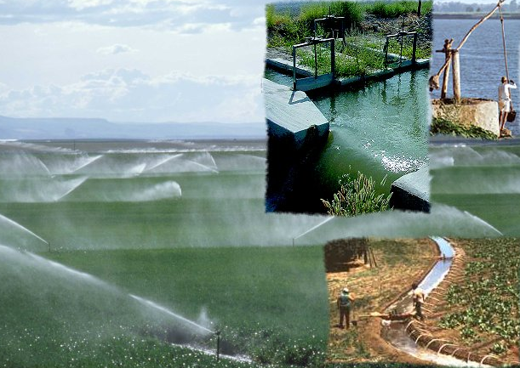
- Na nekaj primerih pojasni prednosti umetnega namakanja.

- Seveda pa lahko ima umetno namakanje tudi negativne učinke na okolje. Navedi jih.

- Na spletu poišči članek o Aralskem jezeru in pojasni, zakaj govorimo o ekološki katastrofi tega jezera.

11. V Sloveniji Ministrstvo za kmetijstvo, gozdarstvo in prehrano zajema tri področja; podobno kot organizacija FAO http://www.fao.org/home/en/. Ker je za kmetijstvo v nekaterih državah najpomembnejši motiv profit, ne pa prehranjevanje prebivalstva, se zatekajo v kemizacijo kmetijstva. Zato je hrana zdravstveno oporečna; celo škodljiva in strupena. Rešitev vidijo v nekaterih državah v tem, da prehranski del ministrstva vključijo v ministrstvo za zdravje.
Kaj si misliš o tem?

